Sciences Economiques et Sociales
------
Épreuve commune de contrôle continu
------

L’usage de la calculatrice est strictement interdit.

Cette épreuve comprend deux parties :

- Première partie (Mobilisation de connaissances et traitement de l’information), il est demandé au candidat de répondre aux questions en mobilisant les connaissances acquises dans le cadre du programme, en adoptant une démarche méthodologique rigoureuse de collecte et d’exploitation de données quantitatives, et en ayant recours le cas échéant à des résolutions graphiques.

- Seconde partie (Raisonnement appuyé sur un dossier documentaire), il est demandé au candidat de traiter le sujet en développant un raisonnement de l’ordre d’une page, en exploitant les documents du dossier et en mobilisant ses connaissances.

Il sera tenu compte, dans la notation, de la clarté de l’expression et du soin apporté à la présentation.

Première partie : Mobilisation de connaissances et traitement de l’information

Document : Solde budgétaire de l’Etat français entre 2004 et 2018

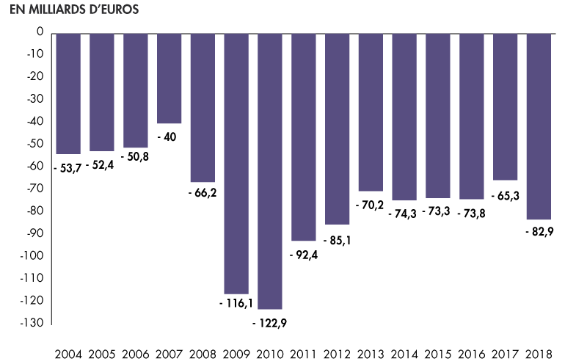

D’après l’INSEE et la Direction du budget

Questions :

- D’où provient un déficit du solde budgétaire ? (3 points)
- A l’aide du document, montrez l’évolution du solde budgétaire de la France entre 2004 et 2018 ? (3 points)
- Quelles sont les conséquences d’un tel solde budgétaire ? (4 points)

Seconde partie : Raisonnement appuyé sur un dossier documentaire (10 points)

Sujet : À l’aide du dossier documentaire et de vos connaissances, vous montrerez que la délinquance est un phénomène difficile à mesurer.

Document 1 : Nombre de vols en France selon les enquêtes* et les statistiques policières (en milliers)
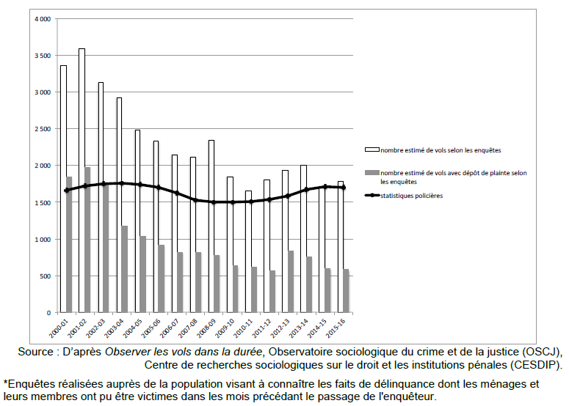

Document 2 :

Qu’est-ce qu’une infraction ?
C’est la règle qui fait l’infraction : la délinquance mesurée dépend d’abord de la qualification donnée à divers comportements par la société. Or les notions de "crime" et de "délit" évoluent au fil du temps. Il est donc difficile de distinguer s’il y a plus de délinquants à périmètre juridique inchangé ou si cette augmentation est imputable à un changement de la qualification des crimes et des délits. Ainsi, émettre un chèque sans provision n’est plus un délit depuis 1992. Inversement, le racolage passif ou le rassemblement dans les halls d’immeuble sont devenus en 2003 des infractions. […]
Une fois l’infraction définie et les sanctions prévues par le droit, il faut encore comparer les comportements observés avec la description qu’en donnent les textes de loi, ce qui laisse une grande part d’interprétation. Celle-ci est confiée au magistrat, sur la base de la jurisprudence : lorsque des insultes sont échangées, où commence l’injure publique ? Qu’est-ce qui permet de dire qu’une faillite est frauduleuse ?
A. Parienty, « La délinquance est-elle mesurable ?», Alternatives Economiques, n°280, mai 2009

 | Eléments de réponse attendus | Barème | Remarques
1. D’où provient un solde budgétaire négatif ? | - Définition de solde budgétaire  - Dépenses publiques excédant les recettes publiques  - Illustration | /1  /1.5  /0.5
2. A l’aide du document, montrez l’évolution du solde budgétaire de la France entre 2004 et 2018 ? | - Globalement le déficit s’est creusé sur la période  - Hausse importante en 2009 et 2010  - Depuis réduction du déficit, sans parvenir à le ramener au niveau d’avant crise | /1  /1  /1
3. Quelles sont les conséquences d’un tel solde budgétaire ? | - Risque d’un « effet boule de neige » : ä déficit à ä emprunt à ä dette à ä coût de la dette à ä dépenses à ä déficit  - Effet d’éviction : l’épargne des agents à capacité de financement captée par l’Etat n’est plus disponible pour les autres agents à besoin de financement | /2  /2

Partie 2
/10
Forme | Organisation en § | /0.5
Connaissances | Maîtrise des notions suivantes par une définition ou une utilisation appropriée : déviance, délinquance, contrôle social | /0.5
Exploitation des documents | Doc 1 :  - Au moins une lecture de donnée  - Mesure d’évolution / comparaison  - Mode de mesure officiel de la délinquance : activité policière et dépôt de plainte  - Différence entre la délinquance réelle et mesurée  Doc 2 :  - Evolution des normes conduit à une évolution des limites de la délinquance  - Mesure dépend du travail des autorités spécialisées | /2.5  /1.5
Idées attendues | - Mesure officielle provient aussi des flagrants délits  - Difficultés liées aux flagrants délits et dépôts de plainte  - Evolution de la délinquance selon les consignes données aux forces de l’ordre  - Complément des statistiques officielles par les enquêtes des sociologues (victimation et auto-reportée)  Compensation : notion de chiffre noir délinquance | /0.5  /0.75  /0.5  /0.75  /0.5
Raisonnement | - Compréhension du sujet  - Articulation entre les paragraphes :  - Cohérence dans les paragraphes :  Plans possibles :  §1 : Une mesure de la délinquance qui provient de l’activité policière : dépôts de plainte et flagrants délits  §2 : qui peut donc évoluer selon les consignes données aux institutions chargées du contrôle social formel et selon l’évolution des normes  §3 : d’où des enquêtes sociologiques complémentaires | /0.5  /1  /1

